TEKNOLOJİ VE TASARIM

DÜZEN KUŞAĞI

SINIFLAR | ODAK NOKTALARI
7. SINIF | “Birimden Bütüne”
8. SINIF | “Bütünde Farklılık Oluşturalım”

Öğrencinin:

Adı Soyadı: | Aslı KARTAL
Sınıf, No: | 7/C, 505

Yahya KARAKURT
Teknoloji ve Tasarım Öğretmeni

Düzen Kuşağı Atölye Çalışma Yönergesi

- Düzen oluşturmada kullanabileceğiniz geometrik şekilleri listeleyiniz.
- Değişkenlik özelliğini dikkate alarak geometrik şekilleri gruplandırınız.
- Kullanabileceğiniz biçimlere karar veriniz. Seçim gerekçesini açıklayınız.
- Çoğalma imkânı olan temel birimi elde etmek için arama ve denemeler yapınız. Bu süreçteki duygu ve düşüncelerinizi yazınız. Temel biriminize karar veriniz. Çoğaltınız.
- Oluşturacağınız düzene ilişkin uygun birleşme yöntemine karar veriniz.
- Belirlediğiniz birimi yan yana farklı yer ve doğrulukta tekrarlayarak bir düzen oluşturunuz.
- Oluşturduğunuz düzende ortaya çıkan estetik, görsel ve teknolojik değerleri yorumlayarak günlüğünüze yazınız.
- Oluşturduğunuz düzeni yakın çevrenize yorumlatınız ve görüşlerini yazınız.
- Çalışmanızı sergileyiniz.

ETKİNLİK SÜRECİ

Düzen oluşturmada kare, daire, çizgi ve eşkenar üçgen gibi geometrik şekilleri kullanabiliriz. Aynı zamanda değişkenliği olmayan şekiller kare, daire, çizgi ve eşkenar üçgendir. Değişkenliği olan şekiller ise dikdörtgen, elips ve üçgendir.
Kullanacağım şekiller kare, silindir ve artı işaretidir. Bu işaretler hem daha güzel hem de daha uyumlu olduğu için bu geometrik şekilleri tercih ettim. İlk önce ne yapacağımı bulamadım bu yüzden hem sıkıldım hem de üzüldüm ama sonradan bulduğum şekli çok beğendiğim için üzüntüm gitti. Oluşturduğum şekli en uygun olan silindirle birleştirdim. Oluşturduğum düzeni farklı yönlerde devam ettirerek bir düzen oluşturdum. Çevremdeki kişiler yaptığım çalışmayı çok beğendi ve beni tebrik etti.
Yaptığım çalışmayı hem çevremdekiler hem de ben çok beğendiğim için gerçekten de güzel bir çalışma yaptığımı düşünüyorum.

BİRİM:
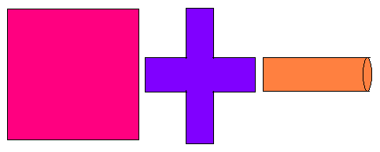

MODÜL:
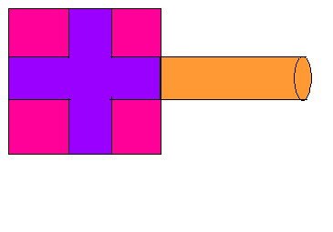
BÜTÜN:
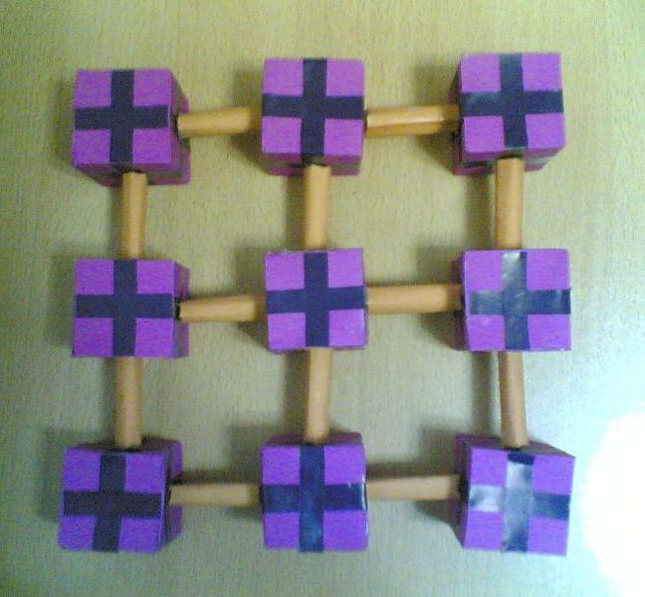

ÖRNEK TASARIM GÜNLÜĞÜ

Etkinlik : Düşüncelerimizdeki değişim ve gelişim 12.09.2008

Adı : Aslı
Soyadı: KARTAL Düzen kuşağı
Bu hafta bütün yıl boyunca neler yapacağımızı tablo şeklinde yazdık ve sonra ayrıntısıyla öğretmen tahtada uygulamalı bir şekilde anlatıyordu, tam bu sırada arkadaki arkadaşım bir soru sorunca çok sinirlendim. Çünkü konuyu dinleyemiyordum. Öğretmenin ne anlattığını duyabilmek için arkadaşımın sorusuna cevap vermedim. Ben arkadaşım soru sorduğunda öğretmenin anlattığı yeri duyamadığım için yanımdaki arkadaşıma bana konuyu bana açıklamasını rica ettim ama o da tam bir şey anlayamadığı için bana da anlatamayacağını söyledi. Sonra ben tekrar öğretmeni dinlemeye başladım ama dersi arkadaki arkadaşım sayesinde yarım yamalak dinlediğim için bu yıl ne işleyeceğimizi pek anlayamadım. Konuyu pekiyi anlayamadığım için etkinlik adları bana çok tuhaf geldi. Sonra öğretmen anlayamayanlar için bir daha anlattı. Bu sefer kimse karışmadığı için konuyu daha iyi anladım. Bu yüzden etkinlik adları artık tuhaf gelmiyordu. Hatta etkinlik adları tam tersine çok mantıklı olduğunu ve öğrencilerin dikkatini çekmek amacıyla yapıldığını anladım ve bu dersin bu sene eğlenceli ve zevkli geçeceğini anladım. Ben bunları düşünürken öğretmen bizi serbest bırakmıştı. Tam ben arkadaşıma derste anlamadığı yerleri anlatacakken zil çaldı. Teneffüs bitip içeri girince öğretmen projelerimizde kullanabileceğimiz şekilleri yazdırdı ve sonra yapacağımız projeyi düşünmek için bizi serbest bıraktı. Benim aklıma hiçbir şey gelmediği için biraz zorlandım. Biliyordum ki tüm işler çalışarak başarıya varıldığını. Bende pes etmedim konu üzerinde düşünerek yeni fikirler bulmaya çalıştım. Daha sonra zil çalınca teneffüse çıktık.

ÖZ DEĞERLENDİRME FORMU

ETKİNLİK: Birimden Bütüne TARİH:02.11.2008
Öğrenci: Aslı KARTAL
Sınıf: 7/C
Numarası: 2729

- Bu etkinlikte ne öğrendim?
1) Bu etkinlikte bazı bilim adamlarının hayat ve buluş hikâyelerini, bir şey icat etmek için izleyeceğim yolu öğrendim.

- Neyi iyi yaptım? Neden?
2) Ben kesmeyi, çizmeyi ve yapıştırmayı iyi yaptım. Çünkü elim bu işlere daha yatkın.

- Hangi konu da zorlandım? Neden?
3) Ne yapacağımı bulmakta zorlandım. Çünkü aklıma hiçbir şey gelmedi.

- Nerelerde yardıma ihtiyacım oldu? Neden?
4) Ne yapacağımı hakkında fikir vermesi için arkadaşımdan yardım aldım. Çünkü konuyu tam anlamamıştım.

- Hangi alanda kendimi geliştirmeliyim?
5) İlginç fikirler bulma konusunda kendimi geliştirmeliyim.

- Kuvvetli ve zayıf yönlerim neler?
6) Kuvvetli yönüm kesme, yapıştırma. Zayıf yönüm ilginç şeyler bulmak.

7) Daha sonraki çalışmalarda neleri farklı yapacağım?
7) Kurgu kuşağında işleyeceğimiz konuya bağlı.

www.gelisenbeyin.net

